Патриотической квест для учащихся «Моя Родина»
(для средней школы) 11-15 лет 5-8 класс
Цель: формирование у обучающихся чувства патриотизма, гражданской идентичности и уважения к истории, культуре и природному наследию России через интерактивную игровую деятельность.
Задачи:
- актуализировать и расширить знания учащихся о государственных символах, ключевых исторических событиях, географических объектах и культурных традициях России.
- развивать навыки командной работы, логического мышления, анализа информации, умения быстро принимать решения в нестандартных ситуациях.
- воспитывать любовь к родному краю (от малой родины до всей страны), чувство гордости за достижения предков и современников, а также ответственность за сохранение исторической памяти.
Необходимое оборудование и материалы: маршрутные листы, изображения Государственного герба РФ и Государственного флага РФ (можно распечатать или вывести на экран), конверт с фрагментом карты России, портреты известных личностей, репродукции картин, «Сундук наследия». карточки с заданиями (кроссворд, вопросы),листы бумаги, ручки, свисток (колокольчик). .
Сундук наследия: памятные сувениры для участников (значки, закладки для книг с гербом города/области), сладкий приз (конфеты), грамоты «Патриот России».
На каждой станции учащиеся получают конверт, внутри находятся фрагменты карты России с выделенным фрагментом (Бурятия) и буквы ключевого слова.
Продолжительность: 40 минут, средняя продолжительность работы на станции – 5-6 минут.
Участники: команды по 5-6 человек.
1. Организационный этап (5 минут)
Класс делится на команды по 5-6 человек. Каждая команда получает маршрутный лист, где указаны названия станций и место для отметки о прохождении.
Ведущий приветствует участников и объявляет начало патриотического квеста «Моя Родины». Он сообщает легенду: «Наша страна хранит множество тайн и символов своей мощи. Сегодня вам предстоит пройти несколько испытаний, чтобы собрать воедино ключи от главного сокровища — нашего общего наследия. На каждой станции вас ждет задание. За успешное выполнение вы будете получать подсказки, которые приведут вас к цели».
2. Основной этап (25 минут)
Команды одновременно расходятся по станциям согласно своим маршрутным листам.
По истечении времени звучит сигнал (колокольчик или свисток), и команды переходят на следующую станцию по кругу.

Станция 1: «Символы нашей Державы»
Задание: команде предлагается разгадать кроссворд, все слова в котором связаны с государственной символикой и атрибутами власти.
Вопросы:
1. Русская традиционная игрушка.
2. Цвет верхней полосы российского флага.
3. Сердце столицы, средоточие государственной власти.
4. Торжественная песнь, один из символов государства.
5. Большое полотнище определенных цветов, один из символов государства.
6. Официальная эмблема государства.
7. Дерево, считающееся символом России.
6
4
5
1
7
2

3

Станция 2: «Исторические личности»
Задание: Перед командой разложены перемешанные карточки. На одних изображены исторические личности, на других — события. Задача — правильно сопоставить личность и событие, с которым она связана.
Соотнесите историческую личность и события.
1. Князь Владимир Святославич – Крещение Руси
2. Пётр I – Основание Санкт-Петербурга / Реформы
3. М.И. Кутузов – Отечественная война 1812 г.
4. Ю.А. Гагарин – Первый полет в космос.

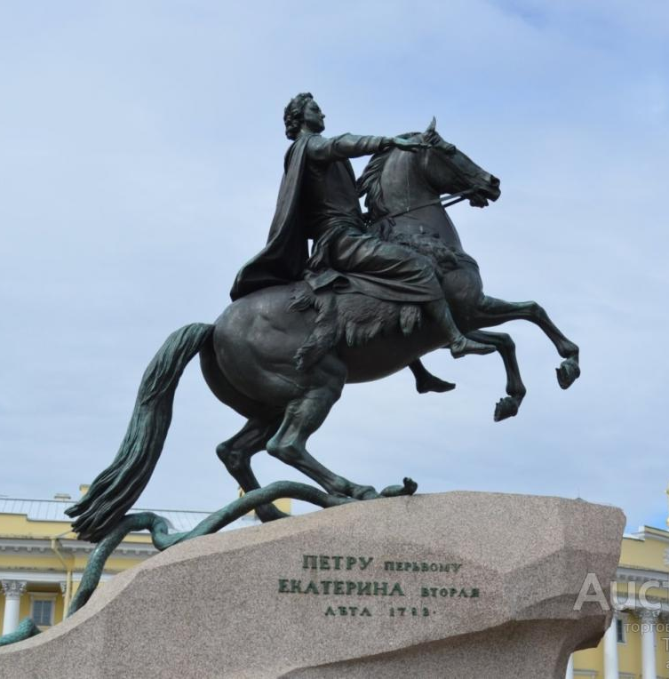
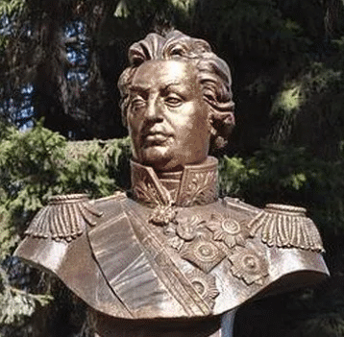
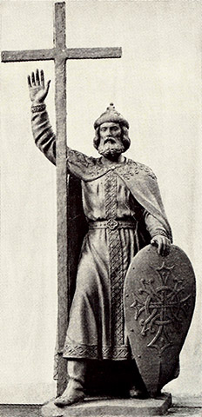
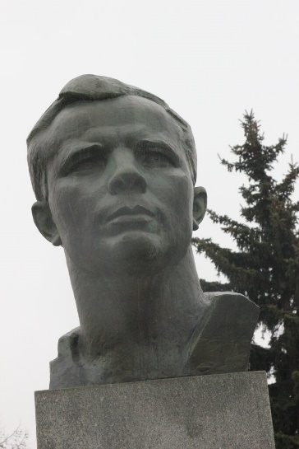

Станция 3: «Реки и не только….
Задание: Даны названия водоемов, учащиеся по описанию определяют реку.
1. К названию животного
Добавь одну из мер.
Получишь полноводную реку. (Волга)
2. У тебя, краса-река,
Женское обличье,
Даже имя у тебя
Нежное, девичье.
Ласковым тебя не зря
Окрестили словом,
Несмотря что родилась
Ты в краю суровом. (Лена)
3. Первый слог мой-нота,
Буква- слог второй,
Целое течет рекой. (Дон)
4. Ты меня, конечно, знаешь,
Я из сказки Пушкина герой.
Если ж « л» на «н» меняешь-
Я сибирской становлюсь рекой.
(Елисей-Енисей)
5. Местные жители сложили
о этом озере такую поговорку
«Сколько ни приносят
богатства его сыновья-
разоряет дочка старца».
(Байкал, Ангара)
Почему так называется станция? Потому что реки и озеро. Что вы знаете об этом озере? Самое глубокое)

Станция 4: «Произведения искусства»
Задание: ответить на вопросы по картинам (если ответа нет, то ведущий подсказывает)
Произведения:
1. Какой поэт читает стихи? (А.С. Пушкин) Дополнительный вопрос: какой поэт слушает (Г.Р. Державин)
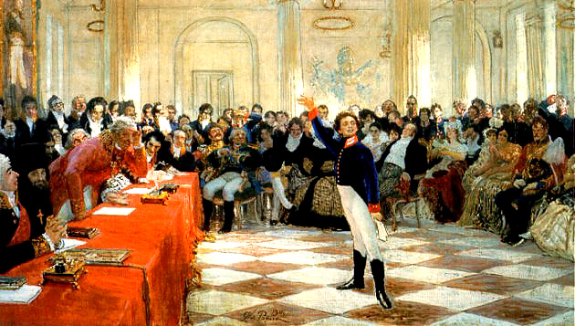

2. Главная героиня? (Морозова) Дополнительный вопрос: чему посвящено полотно? (церковный раскол в России XVII века)
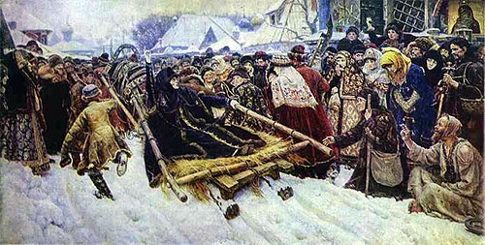
3. Как называется художник, изображающий море? (маринист)
Дополнительый (Автор данного произведения (И.К. Айвазовский)
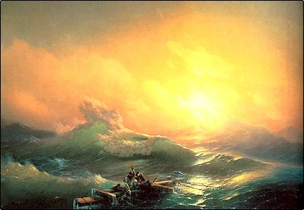
4. Имя героини? (Аленушка) Дополнительный вопрос: автор картины (В.М. Васнецов)
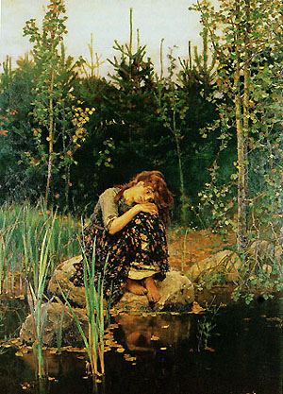
5. Название картины? (Царевна-лебедь) Дополнительный вопрос: с кого списывал автор? (со своей супруги)
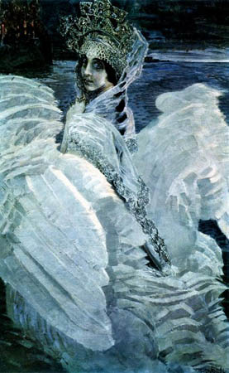
Станция 5. «Пазл»
Задание: на каждой станции вам выдавали конверт с фрагментом карты, соедините пазл и назовите, что выделено на карте (Бурятия).
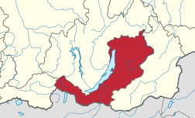

Станция 6. Финальная.
Все команды подходят к финальной станции с полученными буквами, из которой нужно составить слово; ведущий выдает шестую букву и у команд получается слово «РОДИНА».
Заключительный этап (5 минут): Вы отлично справились! Вы собрали слово "РОДИНА". Именно она и была главным ключом к нашему сокровищу – Сундуку Наследия.
Вопросы для рефлексии: какое задание было самым сложным? Что нового вы сегодня узнали? Почему важно знать историю и культуру своей страны?

